漕桥小学 “大家访”活动记录表
学校： 武进区漕桥小学
教师姓名 | 陈丹 | 班级 |  | 四（3）班
家长姓名 | 曹洪伟 |  | 学生姓名 | 曹誉青
家访时间 | 2021.10.13 |  | 家访形式 | 家访
家庭详细住址 | 漕桥西仓浜路43号 |  | 联系电话 | 18961533111
家庭情况 | 父母工厂上班，爷爷农民，奶奶在家
家访过程 | 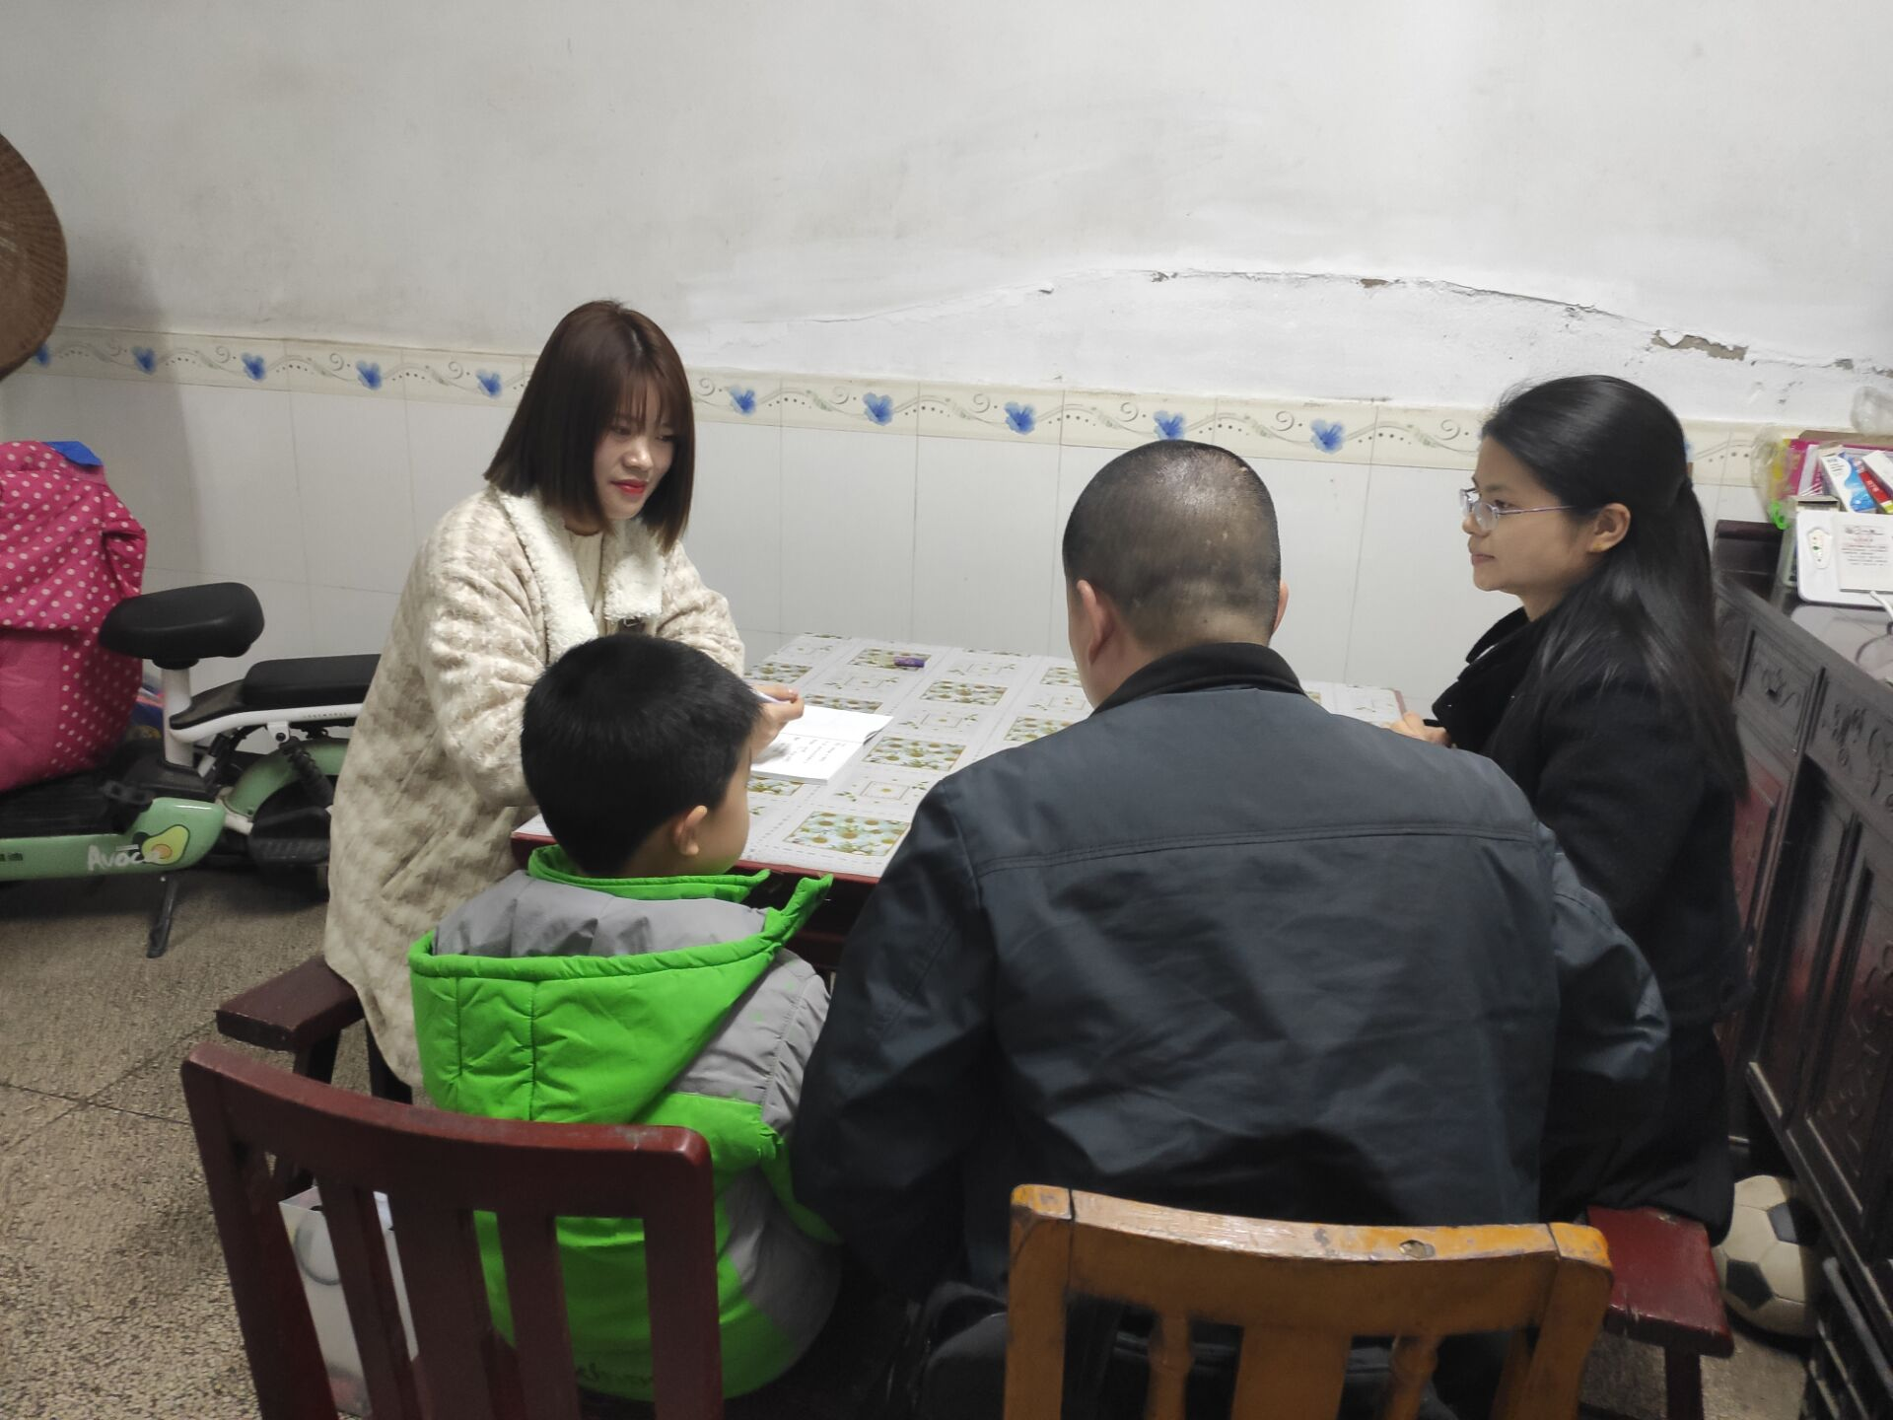  陈老师：曹誉青小朋友各方面都很优秀，能够管理好自己的行为，遵守各项规章制度和纪律，作业上的字迹端正清纯漂亮。就是课堂里不怎么喜欢举手，回答问题不积极！希望能都改进！  爸爸：一定会多鼓励他举手发言，不够开朗，还要多见见世面。  陈老师：身体方面也很薄弱，尽可能多锻炼，增强体质才能少生病！  爸爸：他是过敏体质，今后一定注意加强锻炼。
家长诉求 | 好好学习，天天向上！身体健康！

家长签名：曹洪伟

